Załącznik nr 8 do PPU

WYPRAWKA DO KONTRAKTU
W RAMACH UMOWY Nr DT/II/…../…..

L.p. | Wyprawka z opisem | Wymagana liczba | Termin dostarczenia
1. | Silnik trakcyjny  (zgodnie z wymaganiami zawartymi w pkt. 2.2 SOPZ). | 1 szt. | W terminie odbioru technicznego końcowego pierwszego pojazdu
2. | Sprzęg czołowy automatyczny z osłoną  (zgodnie z wymaganiami zawartymi w pkt. 3.4 SOPZ). | 1 szt.
3. | Zgarniacz torowy  (zgodnie z wymaganiami zawartymi w pkt. 3.5 SOPZ). | 1 szt.
4. | Stopień wysuwany górny  (zgodnie z wymaganiami zawartymi w pkt. 3.10 SOPZ). | 1 szt.
5. | Stopień wysuwany dolny  (zgodnie z wymaganiami zawartymi w pkt. 3.11 SOPZ). | 1 szt.
6. | Wyłącznik szybki  (zgodnie z wymaganiami zawartymi w pkt. 9.2 SOPZ). | 1 szt.
7. | Pantograf  (zgodnie z wymaganiami zawartymi w pkt. 9.6 SOPZ). | 2 szt.
8. | Płaty drzwi odskokowo-przesuwnych (z szybami) | 1 komplet
9. | Napęd drzwi odskokowo-przesuwnych | 1 komplet
10. | Szyba czołowa (kabina maszynisty) | 2 szt.
11. | Szyby lamp zewnętrznych reflektora prawego, lewego i górnego | 1 komplet
12. | Elementy czoła pojazdu wykonane z laminatu (jeśli występują) | 1 komplet
13. | Podłokietnik fotela pasażerskiego | 5 szt. lewy/ 5 szt. prawy
14. | Stolik podokienny zintegrowany ze śmietniczką | 5 szt.
15. | Stanowisko stacjonarne do odczytu i przeglądania zdarzeń z systemu monitoringu. W skład stanowiska wchodzą co najmniej: laptop wraz z torbą, stacja dokująca, odpowiednie oprogramowanie, przewody. | 1 komplet
16. | Laptop serwisowy wraz z torbą do jego przechowywania oraz wszystkie programy komputerowe niezbędne w procesie obsługi, rejestrowania parametrów jazdy, utrzymania i diagnostyki ezt wraz z licencjami na ich bezterminowe użytkowanie. Licencje muszą być dostarczone dla wszystkich programów zainstalowanych w notebooku stanowiącym wyposażenie ezt. | 1 komplet
17. | Tablica pamiątkowa projektu dofinansowanego z funduszu Polski Ład: Fundusz inwestycji strategicznych zgodnie ze wzorem określonym na stronie internetowej www.bgk.pl/polski-lad/edycja-pierwsza/#c21674 oraz  z poniższą specyfikacją:  1) Rozmiar podkładu plexi/szkło o grubości 3 mm: 72 x 60 cm  2) Rozstaw dystansów: 64 cm (na szerokość) , 52 cm (na wysokość)  3) Rozmiar tablicy pamiątkowej: 59,4 x 42 cm (format A2)  4) Tablica pamiątkowa wykonana z PCV o grubości ok. 3-5 mm  Treść tablicy do uzgodnienia z Zamawiającym. Przykład istniejących tablic:  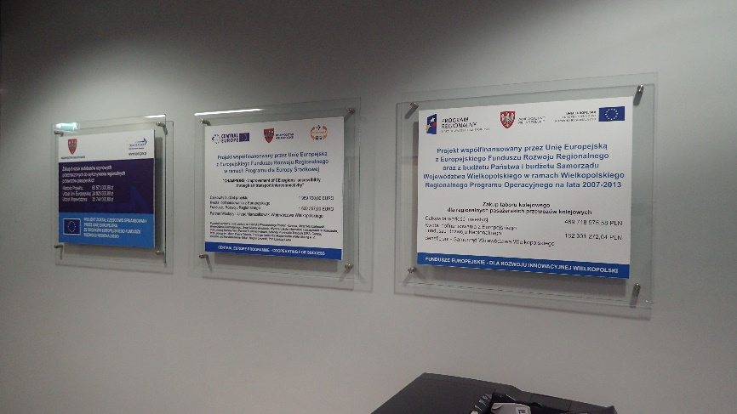 | 1 szt.
18. | Tablety do wykonywania czynności kontrolnych, zdawczo-odbiorczych, przeglądania dokumentacji technicznej, o następujących parametrach: przekątna ekranu min. 10”, rozdzielczość min. 1920 x 1200 px, łączność WiFi, Pojemność dysku min. 32 GB, aparat fotograficzny tylny min. 8 Mpix, wzmocniony pokrowiec. | 4 szt. | W terminie 30 dni po podpisaniu umowy

